«СОГЛАСОВАНО»
Начальник Управления образования администрации Нижнесергинского муниципального района

_______________ Т.И. Черткова
___________ 2022 год

«СОГЛАСОВАНО»  Начальник ОГИБДД МО МВД России «Нижнесергинский»  ______________ Бабкин А.В.  ___________ 2022 год |  | «УТВЕРЖДЕНО»  приказом от 04.07.2022 № 27- од  Директор МКОУ ООШ №11  пгт. Верхние Серги  _________________ Е.В.Струнина

ПАСПОРТ
дорожной безопасности образовательного учреждения
Муниципального казенного общеобразовательного учреждения основной общеобразовательной школы №11 пгт. Верхние Серги

2022
Общие сведения
Муниципальное казенное общеобразовательное учреждение основная общеобразовательная школа №11 пгт. Верхние Серги
Юридический адрес: 623071, Россия, Свердловская область, Нижнесергинский район, р.п. Верхние Серги, ул. Пришкольная, 1;
Фактический адрес: 623071, Россия, Свердловская область, Нижнесергинский район, р.п. Верхние Серги, ул. Пришкольная, 1;
Руководители образовательного учреждения:
Директор (руководитель) Струнина Елена Васильевна (34398)2-46-59

Заместитель директора по учебно – воспитательной работе
Казакова Татьяна Викторовна (34398)2-46-59

Ответственные работники
муниципального органа образования

Начальник Управления образования администрации
Нижнесергинского муниципального района Черткова Тамара Ивановна

Ответственные от инспектор по пропаганде ОГИБДД ММО МВД России
Госавтоинспекции «Нижнесергинский» Колясникова Ирина Витальевна

(343-98) 2-12-06
(телефон)

Ответственные работники
за мероприятия по профилактики
детского травматизма педагог-организатор
Мазырина Ирина Владимировна
(34398)2-46-59
Руководитель или ответственный
работник дорожно-эксплуатационной администрация поселка
организации, осуществляющей
содержание улично-дорожной Казаков Александр Владимирович
(34398)2-46-31
сети (УДС)∗

Руководитель или ответственный
работник дорожно-эксплуатационной
организации, осуществляющей
содержание технических средств
организации дорожного
движения (ТСОДД)* нет

Количество учащихся: 168 чел.
Наличие уголка по БДД: имеется, рекреация школы

Наличие класса по БДД: нет

Наличие автогородка (площадки) по БДД: нет

Наличие автобуса в образовательном учреждении: нет

Владелец автобуса: нет

Время занятий в образовательном учреждении:
1-ая смена: 08.00 – 13.40
2-ая смена: нет
внеклассные занятия: 11.25 – 15.00

Телефоны оперативных служб:

2-52-02 участковый пункт полиции пгт. Верхние Серги

2-12-06 инспекция ДПС

Содержание
- План-схемы образовательного учреждения.
1. Район расположения образовательного учреждения, пути движения транспортных средств и детей (обучающихся, воспитанников).
2. План безопасного маршрута «Школа-дом».
3. Маршруты движения организованных групп детей от образовательного учреждения к стадиону, парку или спортивно-оздоровительному комплексу.
4. Пути движения транспортных средств к местам разгрузки/погрузки и рекомендуемые безопасные пути передвижения детей по территории образовательного учреждения.

- Информация об обеспечении безопасности перевозок детей специальным транспортным средством (автобусом).
1. Общие сведения.
2. Маршрут движения автобуса до образовательного учреждения.
3. Безопасное расположение остановки автобуса у образовательного учреждения.

III. Приложения
План-схема пути движения транспортных средств и детей (обучающихся, воспитанников) при проведении дорожных ремонтно-строительных работ вблизи образовательного учреждения

I. План-схемы образовательного учреждения
1. Район расположения образовательного учреждения, пути движения транспортных средств и детей (обучающихся, воспитанников)
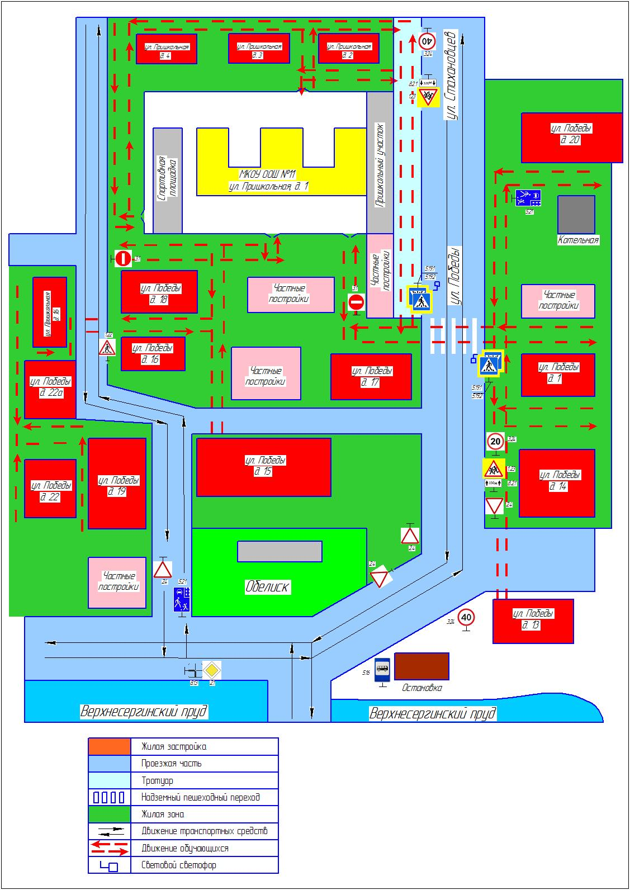
3. Маршрутов движения организованных групп детей от образовательного учреждения к стадиону, парку или спортивно-оздоровительному комплексу - НЕТ.

Стадион находится непосредственно на территории образовательного учреждения.

4. Пути движения транспортных средств к местам разгрузки/погрузки и рекомендуемые безопасные пути передвижения детей по территории образовательного учреждения

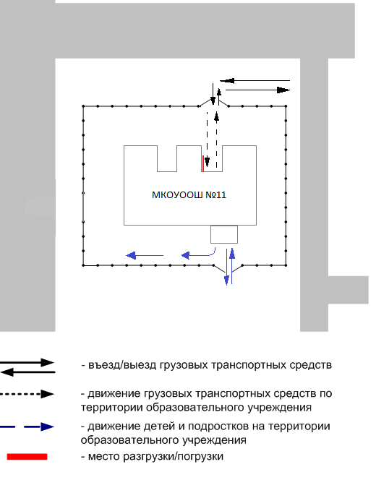

II. Информация об обеспечении безопасности перевозок детей специальным транспортным средством (автобусом).

Школьный автобус отсутствует.

 Дорожно-эксплуатационные организации, осуществляющие содержание УДС и ТСОДД, несут ответственность в соответствии с законодательством Российской Федерации (Федеральный закон «О безопасности дорожного движения» от 10 декабря 1995 г. № 196-ФЗ, Кодекс Российской Федерации об административных правонарушениях, Гражданский кодекс Российской Федерации).

